**l0**

**s0**

**e0**

**p2**

**p1**

**b0**

**e1**

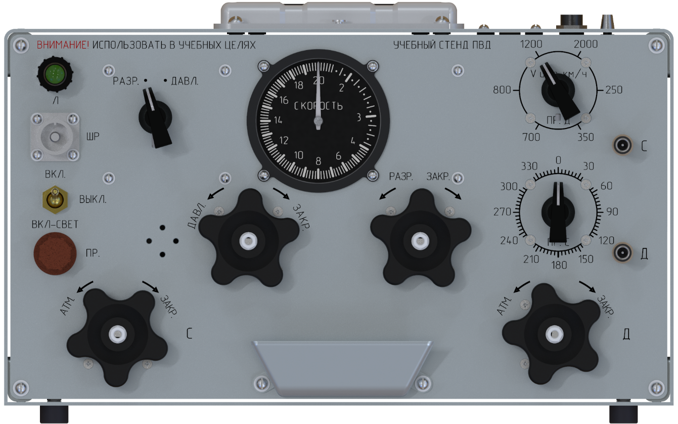

**C1**

**B2**

**t0**

**B1**

**C0**

**p0**

**l1 l2**

**p3**